CPE15.

Crear nuevo asesor para el proveedor seleccionado

Actualizar Proveedores/ cambiar asesor/

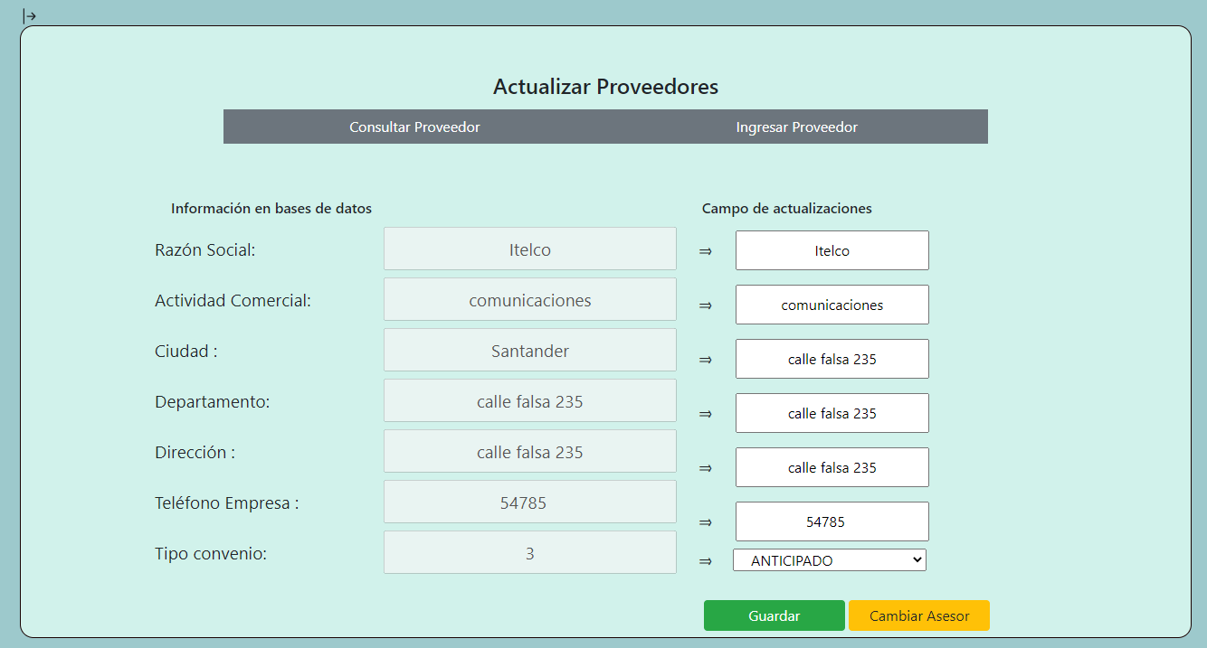Envío de datos vacíos

